高雄2014國際書展暨全民閱讀•蔬食博覽會
「名家講堂」活動簡章
一、前言：
佛光山秉持開山宗長星雲大師「讀做一個人，讀明一點理，讀悟一些緣，讀懂一顆心」的信念，致力推廣全民讀書運動，除創辦｢人間佛教讀書會｣，更購置50部佛光山｢雲水書坊-行動圖書館｣，將書香送到每個需要的地方，目的希望藉由閱讀豐富生命的內涵。
閱讀，可以打開我們的視界、激發創造力、幫助我們解決現代生活中的問題．為推廣全民讀書風氣，特於今年舉辦「佛光山2014國際書展」。活動期間舉辦「名家講堂」更邀請名人與讀者進行分享交流。希望增添閱讀的樂趣及提升國際觀與生活智慧。
二、指導單位：教育部
三、主辦單位：高雄市政府
四、承辦單位：高雄市文化局、高雄市教育局、財團法人佛光山人間文教基金會、人間佛教讀書會、人間福報
五、協辦單位：國立台灣文學館、國際佛光會中華總會、財團法人佛光山文教基金會、財團法人佛光淨土文教基金會、社團法人中華福報生活推廣協會、香雲國際股份有限公司、滴水坊股份有限公司、人間衛視、人間通訊社
六、活動內容：
日 期 | 時 間 | 講 師 | 講題
11/8(六) | 14：00～15：30 | 林清玄 | 心美一切皆美
11/9(日) | 10：00～11：30 | 岑澎維 | 大家說孔子、孟子、老子
11/9(日) | 14：00～15：30 | 陳秀丹 | 向殘酷的仁慈說再見：給愛的人沒煩腦，被愛的人沒痛苦！
11/10(一) | 10：00～11：30 | 蘇小歡  張祐銓 | 只有「和平飲食」能讓世界和平
11/10(一) | 14：00～15：30 | 林煥彰 | 「寫詩，折磨自己」
11/11(二) | 10：00～11：30 | 呂淑敏 | 小說與電影的加、減、乘、除
11/12(三) | 10：00～11：30 | 戴忠仁 | 寶貝就在你身邊！
11/12(三) | 14：00～15：30 | 李黨 | 養成孩子的閱讀好胃口
11/13(四) | 10：00～11：30 | 張大光 | 說故事同樂會
11/13(四) | 14：00～15：30 | 郝廣才 | 洞察世界，創意人生
11/14(五) | 10：00～11：30 | 余宜芳 | 孩子有想法，我們就想辦法
11/14(五) | 14：00～15：30 | 陳堅真 | 用自然律例，做自己的醫生
11/15(六) | 14：00～15：30 | 謝易霖 | 成語春秋：革命前夕的誓言
11/16(日) | 10：00～11：30 | 田青 | 禪與樂
七、參加對象：一般社會大眾、公務人員、教師。(將申請核發公教研習時數，每場1.5小時。)
八、活動地點：佛光山佛陀紀念館禮敬大廳二樓
九、費 用：免費參加。
十、報 名：即日起額滿為止，每場參加人數200名。
報名表請至：
佛光山文教基金會
https://www.fgs.org.tw/fbce/
高雄2014國際書展暨全民閱讀‧蔬食博覽會 https://www.fgs.org.tw/events/fgsevents20140909/index.html
E-mail:fbce@ecp.fgs.org.tw或傳真07-6561573。

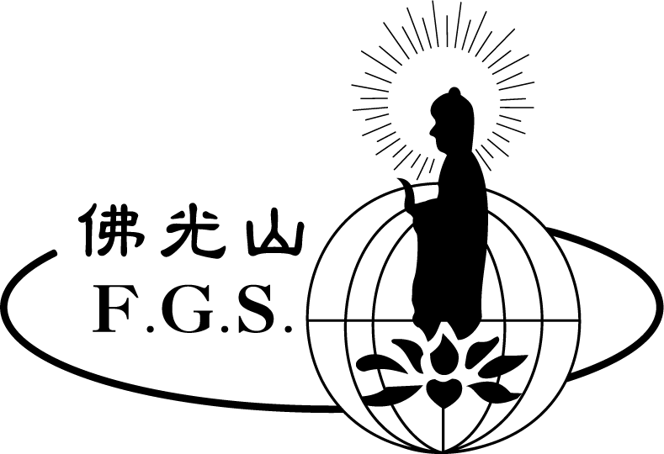
高雄2014國際書展暨全民閱讀•蔬食博覽會
『名家講堂』活動報名表
報名日期：2014年 月 日
姓 名 |  | 性別 | □男 □女
服務單位名稱 |  | 年齡 | □20歲以下 □21-30歲  □31-40歲 □41-50歲  □51-60歲 □60歲以上
服務單位  所在縣市 | □高雄市 □屏東縣市  □台南市 □其他____ | 年齡 | □20歲以下 □21-30歲  □31-40歲 □41-50歲  □51-60歲 □60歲以上
職 稱 |  | 年齡 | □20歲以下 □21-30歲  □31-40歲 □41-50歲  □51-60歲 □60歲以上
聯絡電話 | (H)  (手機) | 教育程度 | □高中職以下 □大專  □碩士 □博士
E-mail
住 址
希望參加場次 (可複選)
- 11月08日（六）14：00～15：30：林清玄-心美一切皆美
- 11月09日（日）10：00～11：30：岑澎維－大家說孔子、孟子、老子
- 11月09日（日）14：00～15：30：陳秀丹-向殘酷的仁慈說再見：
給愛的人沒煩腦，被愛的人沒痛苦！
- 11月10日（一）10：00～11：30：蘇小歡
張祐銓－只有「和平飲食」能讓世界和平
- 11月10日（一）14：00～15：30：林煥彰－寫詩，折磨自己
- 11月11日（二）10：00～11：30：呂淑敏－小說與電影的加、減、乘、除
- 11月12日（三）10：00～11：30：戴忠仁-寶貝就在你身邊！
- 11月12日（三）14：00～15：30：李 黨-養成孩子的閱讀好胃口
- 11月13日（四）10：00～11：30：張大光-說故事同樂會
- 11月13日（四）14：00～15：30：郝廣才-洞察世界，創意人生
- 11月14日（五）10：00～11：30：余宜芳-孩子有想法，我們就想辦法
- 11月14日（五）14：00～15：30：陳堅真-用自然律例，做自己的醫生
- 11月15日（六）14：00～15：30：謝易霖-成語春秋：革命前夕的誓言
- 11月16日（日）10：00～11：30：田 青-禪與樂
您如何獲知本次活動訊息 | □縣市政府教育局處公文 □佛光山佛陀紀念館網站 □朋友介紹  □縣市政府教育局處網路公告 □佛光山文教基金會網站 □其他  □其他新聞媒體 □人間福報、人間衛視
您是否需要公教研習時數 | □是 我是: □教師 □公務人員 / □不需要
備註：
  - 活動時間：10:00~11:30
14:00~15:30（開場前半小時入座）
  - 活動地點：高雄市大樹區佛光山佛陀紀念館禮敬大廳二樓。
  - 報名日期：即日起額滿為止，每場參加人數200名。
  - 報名下載：佛光山文教基金會https://www.fgs.org.tw/fbce/
佛光山佛陀紀念館
https://www.fgs.org.tw/events/fgsevents20140909/index.html
  - 報名表回傳：fbce@ecp.fgs.org.tw或傳真/07-6561573。
  - 洽詢電話：07-6561-921轉分機1122知心法師 (佛光山文教基金會) 。
  - 為響應環保，活動當日請自備環保杯，並請準時入座。

